Configurando imagens no fundo da pagina :

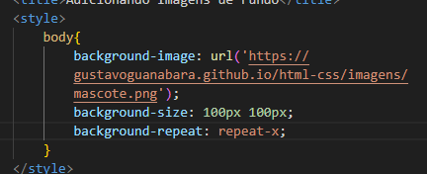Backgound-image: url() e um link da imagem que podemos usar

Background-size: 100px 100px: para o tamanho da imagem

Background-repeat: ctrl + espaço para escolher configurações de como ficar imagens

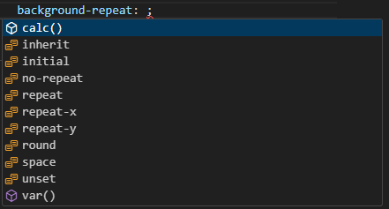após usar um ctrl + espaço essas são as conf

Resultado :

